Japan FROSIO Inspector Association
日本フロシオ会 入会方法のご案内

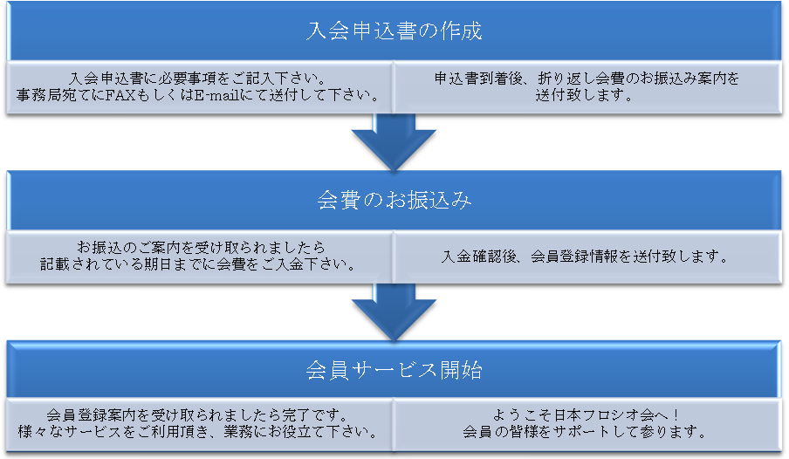

- 入会申込書を事務局宛てFAXまたはE-mailにて送付してください。なお、入会申込書は電話にて取り寄せまたは日本フロシオ会公式サイトでもダウンロードができます。

日本フロシオ会 公式サイト：http://frosiojapan.com/
御申込書の送付先：FAX／03-3263-4073 E-mail／info@frosiojapan.com

- 申込書内容を確認の上、折返しお振込みのご案内を送付致します。（E-mail）
記載されている期日までに会費をご入金下さい。

- 本会にてご入金確認後、会員登録情報を送付致します。様々なサービスをご活用下さい。

本会の会員区分は下記の通りです。
・正会員
FROSIO検査員有資格を有する方
・賛助会員
本会目的に賛同頂ける個人
塗装補助検査員の方
・法人会員
塗料、船舶、海洋、建設、及び鉄鋼構造物等重防食塗料及び塗装に関連する企業、団体。
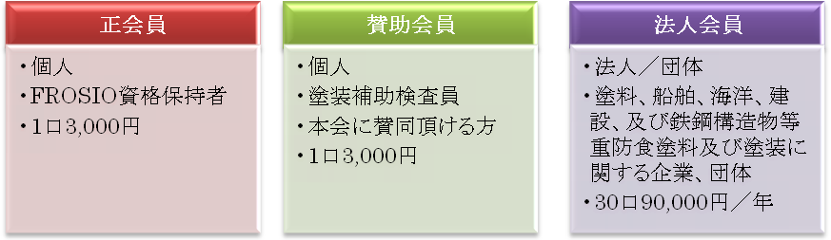※会員資格は退会のお申し出がない限り自動延長となり、法人会員は年ごとに会費を
ご請求致します。
※口数は個人会員1口／法人会員30口以上の任意です。

日本フロシオ会会員限定サービス
・FROSIO資格認定証の更新通知、更新のお取次ぎ（更新費用は有料）
・講師、熟練者による講演会・勉強会等の優先案内
・その他の会員への情報、技術、交流サポート

日本フロシオ会についての各種お問合わせ
日本フロシオ会 事務局
TEL：03-5275-5834／FAX：03-3263-4073
E-mail：info@frosiojapan.com
公式サイト：http://frosiojapan.com/

